**PROYECTOS ESCOLARES**

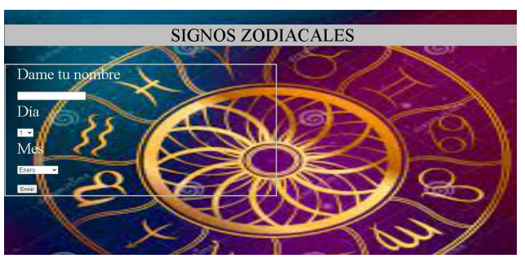

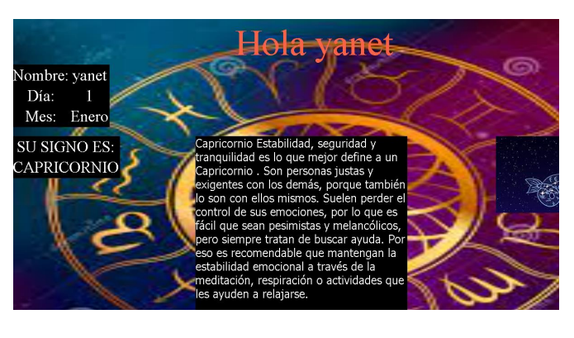

Página web que proporciona el diagnostico zodiacal de la fecha de nacimiento que ingrese el usuario en la interfaz.

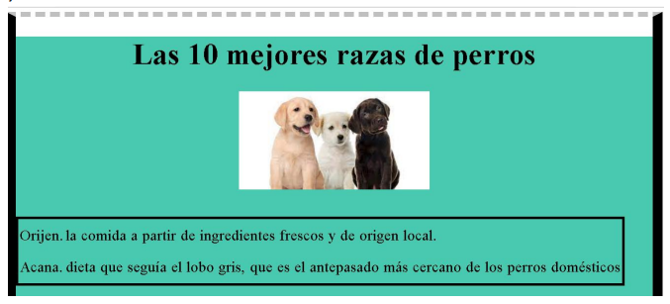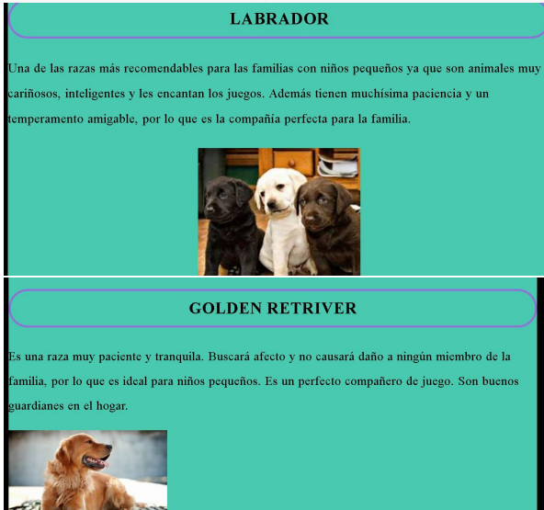

Pagina informativa sobre animalees, dando descripciones e información sobre los mismos

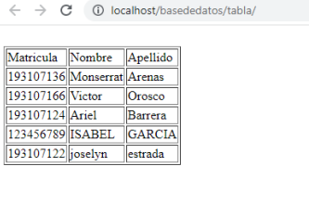

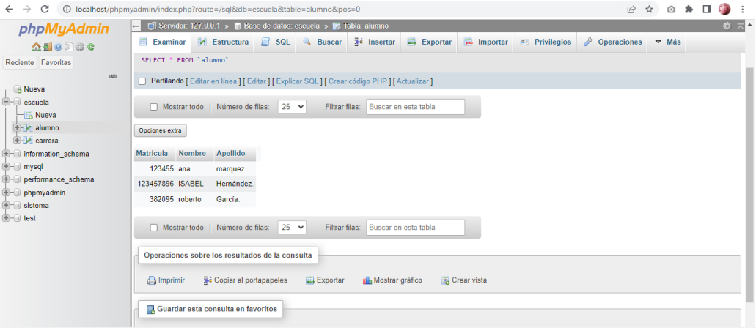

Página web en la que se permita consultar los datos de nuestra base de datos llamada escuela con que nos permite consultar los registros que tenemos en nuestra tabla alumnos